Technická specifikace
pro zadání stavebních prací

Název akce: II/279 Břehy - Doubrava

Místo realizace: silnice č. II/279 od křižovatky se silnicí č. II/610 u obce Břehy, ke křižovatce se silnicí č. III/27919 v obci Doubrava

Staničení: km 8,808 – 9,738 (CleveRA verze sítě 2107)
(mezi uzlovými body 0332A008 a 0334A033)
délka úseku 930 m, prům. šířka 6,50 m, plocha 6 045 m2 (plus dvě odstavné plochy 441m2) celkem 6 486 m2

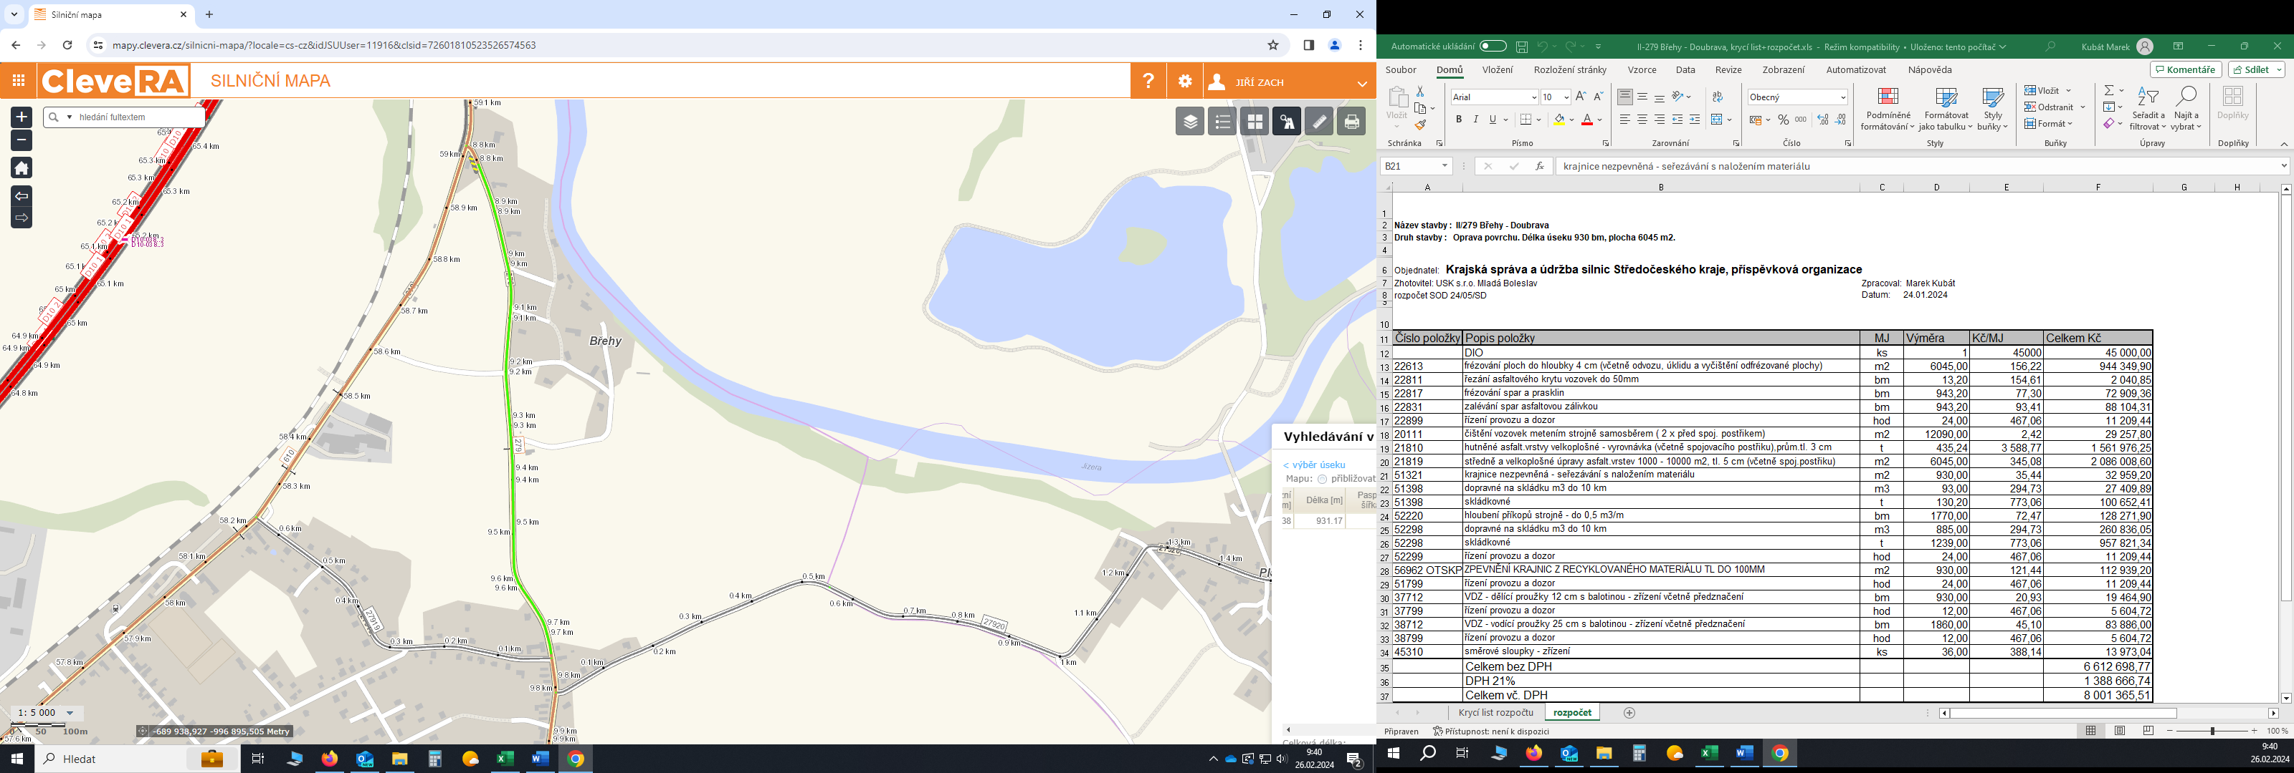

Popis současného stavu:
Jedná se o komunikaci II. třídy, mezi křižovatkou se silnicí č. II/610 u obce Břehy a křižovatkou se silnicí č. III/27919 v obci Doubrava. Tento úsek komunikace dlouhý 930 m je značně nerovný po častých opravách. Komunikace vykazuje plošné deformace, hloubkové koroze, síťové, mozaikové, příčné a podélné trhliny. Vzhledem k dlouholetým opravám výtluků s použitím turbomechanizmů a výspravou asfaltovou směsí do neupravených výtluků je povrch velmi nerovný. Komunikace je jednou z páteřních spojnic do Českého ráje (ke hradu Kost) se silným provozem, včetně cyklistického.

Základní popis akce:
Zadání stavebních prací na opravu povrchu komunikací II/279.
Rozsah prací je specifikován v položkovém rozpočtu.

Technologie opravy:
Předmětem zakázky je oprava povrchu silnice v daném úseku, včetně dvou odstavných (parkovacích) ploch cca uprostřed úseku (místní část Břehy). Bude provedena realizace frézování zápichů na začátku a konci úseku, vyrovnávka asfaltovým betonem pro ložní vrstvy ACL 16+, 16S a asfaltový beton pro obrusné vrstvy ACO 11+, 11S, tl. 50mm, včetně spojovacích postřiků a zálivek spár. Součástí stavebních prací je odstranění navýšených krajnic a zřízení nových z R-materiálu, čištění příkopů, provedení výškové úpravy 5ks hrnků vodovodních uzávěrů (v křižovatkách se dvěma místními komunikacemi v místní části Břehy), zřízení VDZ barva/plast (vodící proužky 250mm a dělící čára 125mm) a osazení směrovými sloupky.
Součástí stavby je návrh, projednání a realizace DIO.
Veškeré provedené práce budou dle platných norem ČSN, TP, odpady budou likvidovány v souladu s platnou legislativou.
Veškerá stavební dokumentace bude předána v papírové i digitální podobě (USB flash disk).

Termín realizace: r. 2024 – předpoklad 8 týdnů

Záruční doba: 36 měsíců

Zdroj financování: Škody po zimě 2024 JÚ 10068
(realizace akce bude provedena za předpokladu přidělení finančních prostředků)

Platební podmínky (fakturace): měsíční
Faktura bude vystavena měsíčně, a to v návaznosti na skutečně provedené práce dle stavebního deníku.
Předání dokončené stavby proběhne po kompletním dokončení stavebních prací a po předání řádně vedených dokladů (stavební deník, vážní lístky – asfalty, zkoušky, atesty, apod.).

Fotodokumentace:
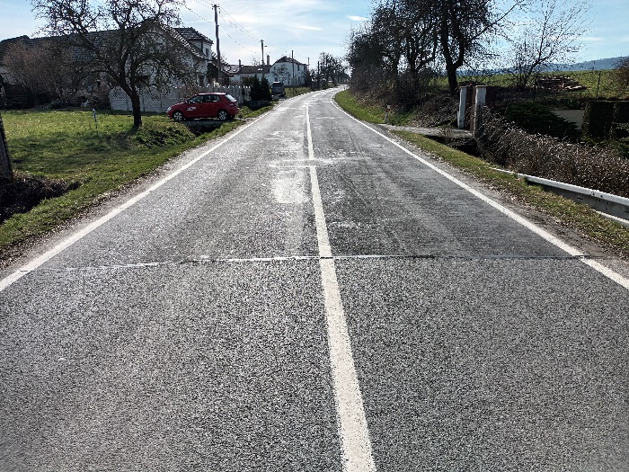

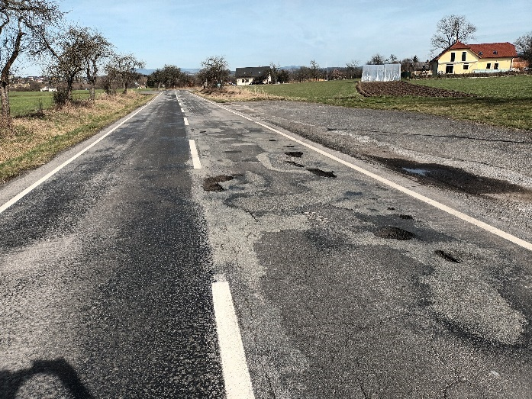

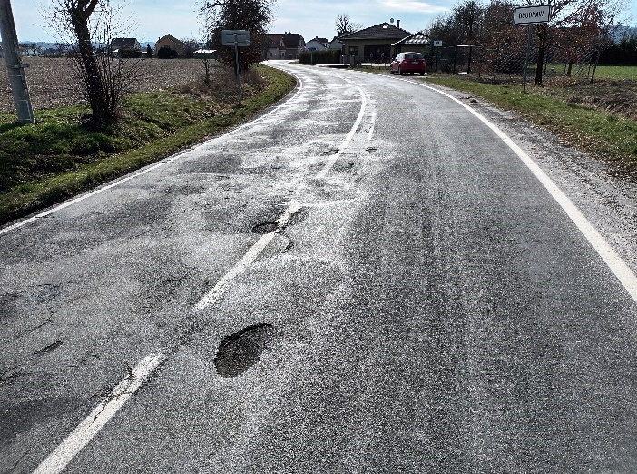

Kontakty:
Marek Kubát, provozní cestmistr, tel: 607 009 952, email: marek.kubat@ksus.cz
Tomáš Pecka, projektový manažer staveb, tel.: 736 623 713, email: tomas.pecka@ksus.cz
Lenka Chmelová, vedoucí oblasti Mnichovo Hradiště, tel:736 623 720
e-mail: lenka.chmelova@ksus.cz
Ing. Jiří Toman, projektový manažer staveb, tel.: 606 693 006, email: jiri.toman@ksus.cz
Krajská správa a údržba silnic Středočeského kraje, příspěvková organizace, Zborovská 11, 150 21 Praha 5

Zpracoval: Tomáš Pecka

